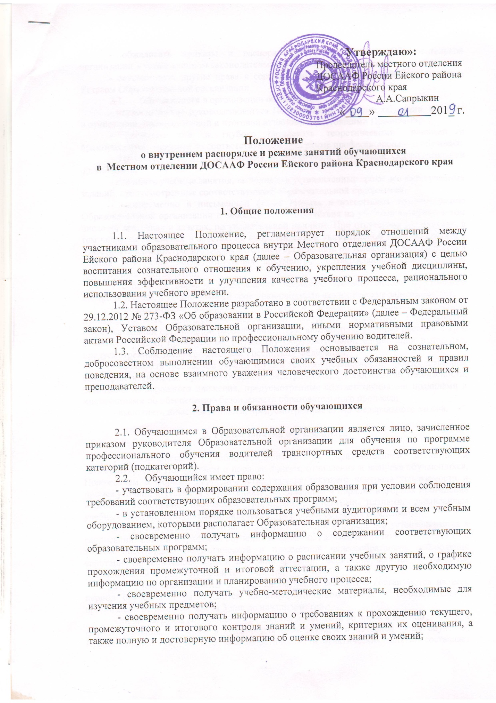
- обжаловать приказы и распоряжения администрации Образовательной организации в установленном законодательством Российской Федерации порядке;
- осуществлять другие права в соответствии со ст. 34 Федерального закона и Уставом Образовательной организации.
2.3. Обучающиеся в организации обязаны:
- неукоснительно руководствоваться Положениями о приеме, обучении, выпуске и отчислении, промежуточной и итоговой аттестации, настоящими Правилами;
- систематически и глубоко овладевать теоретическими знаниями и практическими умениями по соответствующей программе профессионального обучения;
- соблюдать учебную дисциплину и внутренний распорядок Образовательной организации;
- посещать учебные занятия, выполнять в установленные сроки все виды учебных заданий, предусмотренные соответствующей образовательной программой;
- своевременно в письменной форме ставить в известность администрацию Образовательной организации о необходимости отсутствия на учебных занятиях, в том числе на экзаменах и зачетах, по уважительной причине. При отсутствии на занятиях, в том числе на экзаменах и зачетах, по непредвиденной уважительной причине ставить в известность администрацию Образовательной организации по телефону и представлять в первый день явки после отсутствия документы, подтверждающие уважительную причину пропуска занятий;
- соблюдать порядок прохождения текущего, промежуточного и итогового контроля знаний, в установленный срок ликвидировать академические задолженности;
- поддерживать надлежащую чистоту и порядок в учебных и учебно-производственных помещениях, бережно и аккуратно относиться к имуществу Образовательной организации (мебель, инвентарь, автомобили, учебные пособия и др.); возмещать ущерб, причиненный имуществу Образовательной организации в порядке, предусмотренном законодательством Российской Федерации;
- соблюдать требования охраны труда и техники безопасности, производственной санитарии и гигиены, противопожарной, электрической, экологической безопасности, безопасности дорожного движения, предусмотренные соответствующими правилами и инструкциями по обеспечению безопасности образовательного процесса;
- выполнять иные обязанности, предусмотренные ст. 43 Федерального закона.

3. Режим занятий обучающихся

3.1. Организация учебного процесса в Образовательной организации регламентируется Положением о порядке приема, отчисления и выпуска обучающихся, Положением о формах, периодичности, порядке текущего контроля успеваемости и промежуточной аттестации обучающихся, Положением о порядке и формах проведения итоговой аттестации, настоящим Положением, учебными планами, расписанием учебных занятий, консультаций, экзаменов, графиками обучения вождению.
3.2. Время начала и окончания учебных занятий и перерывов устанавливается в расписании занятий и графиках обучения вождению. Расписание занятий составляется с учетом обеспечения педагогической и предметной целесообразности, соблюдения санитарно-гигиенических норм и экономии времени. Расписание занятий утверждается руководителем Образовательной организации.
3.3. Расписание занятий и графики обучения вождению составляются на весь период обучения и размещаются на информационном стенде в Образовательной организации не позднее, чем за 3 дня до начала занятий.
Общая нагрузка обучающихся не должна превышать 36 часов в неделю для очной формы обучения, 24 часов в неделю для очно-заочной и вечерней форм обучения. Продолжительность учебного часа теоретических и практических занятий составляет 1 академический час (45 минут). По окончании академического часа занятий устанавливается перерыв продолжительностью 5-10 минут. В течение учебного дня устанавливается перерыв для отдыха и питания, продолжительностью не менее 40 минут (для очной формы обучения).
Обучение вождению осуществляется вне сетки учебного времени по индивидуальным графикам, не более 2 часов на одного обучающегося в день. Продолжительность учебного часа практического обучения вождению составляет 1 астрономический час (60 минут).
3.4. Расписание консультаций, зачетов, экзаменов (в том числе сдачи академических задолженностей) размещается на информационном стенде Образовательной организации не позднее, чем за неделю до их проведения.
3.5. В случае переноса или замены занятий сотрудники Образовательной организации извещают об этом обучающихся, как правило, не позднее трехдневного срока до начала их проведения, а в случае переноса или замены занятий по непредвиденной причине (например, болезнь преподавателя, поломка автомобиля) – в день проведения занятий.
3.6. Уровень знаний и умений обучающихся определяются следующими оценками: 5 (отлично), 4 (хорошо), 3 (удовлетворительно), 2 (неудовлетворительно), зачтено (зачет).
3.8. В целях улучшения организации внеаудиторной работы с обучающимися, психологической и педагогической поддержки обучающихся, налаживания механизма обратной связи обучающихся с учебной частью Образовательной организации из числа штатных преподавателей могут назначаться кураторы групп.

4. Правила внутреннего распорядка

4.1. Допуск в здания и помещения Образовательной организации осуществляется в порядке, определенном Уставом Образовательной организации.
4.2. Находясь в здании и помещениях Образовательной организации, обучающиеся обязаны, соблюдать общепринятые нормы поведения в общественных местах.
4.3. В здании и помещениях организации запрещается:
- курить;
- проходить в здание или находиться в здании в состоянии алкогольного, наркотического или токсического опьянения;
- проходить в здание или находиться в здании с холодным, травматическим, огнестрельным оружием;
- выносить без разрешения администрации Образовательной организации предметы и различное оборудование из учебных и других помещений;
- во время проведения занятий громко разговаривать, шуметь, входить в учебную аудиторию или выходить из нее без разрешения преподавателя, пользоваться сотовым телефоном;
- оставлять без присмотра одежду и личные вещи (администрация Образовательной организации не несет ответственность за их сохранность).
4.4. В Образовательной организации установлены следующие приемные часы:
- руководитель Образовательной организации принимает посетителей по личным вопросам в четверг с 09.00 до 16.00 и в субботу с 09.00 до 12.00;

5. Поощрения за успехи в учебе

5.1. За успехи в учебе к обучающимся применяются следующие поощрения:
- объявление благодарности;
- награждение почетной грамотой.
- награждение ценным подарком.
5.2. Поощрение объявляется в приказе руководителя Образовательной организации, доводится до сведения всего коллектива и заносится в личное дело обучающегося.

6. Дисциплинарные взыскания

6.1. За невыполнение учебного плана в установленные сроки по неуважительным причинам, нарушение дисциплины, грубое или систематическое нарушение внутреннего распорядка Образовательной организации к обучающимся могут применяться следующие дисциплинарные взыскания:
- устное предупреждение или замечание;
- выговор;
- строгий выговор;
- отчисление из Образовательной организации.
6.2. До применения дисциплинарного взыскания руководитель Образовательной организации или его заместитель должны затребовать от обучающегося объяснение в письменной форме. В случае отказа обучающимся дать указанное объяснение составляется соответствующий акт. Отказ обучающегося дать объяснение не является препятствием для применения дисциплинарного взыскания. Дисциплинарное взыскание применяется администрацией Образовательной организации непосредственно после совершения проступка, но не позднее одного месяца со дня его выявления.
6.3. При наложении взыскания должны учитываться тяжесть совершенного поступка, обстоятельства, при которых он совершен, предшествующее поведение обучающегося.
6.4. За каждый совершенный поступок может быть применено только одно взыскание.
6.5. Приказ о применении взыскания с указанием оснований его применения объявляется обучающемуся, подвергнутому взысканию, под расписку.
6.6. Взыскание может быть обжаловано обучающимся.

